Открытый урок по математике в 1 «В» классе на тему: «Случаи сложения и вычитания, основанные на знании нумерации чисел. Закрепление изученного материала».
Учитель Штарклова О.Т.
Тема: «Случаи сложения и вычитания, основанные на знании нумерации чисел. Закрепление изученного материала».
Цель: повторение изученных приемов сложения и вычитания, основанных на знании десятичного состава чисел второго десятка.
- закреплять умение складывать и вычитать числа, основываясь на знании десятичного состава чисел второго десятка; повторить названия компонентов и результатов действий сложения и вычитания;
- учить обучающихся называть, обозначать и сравнивать числа от 11 до 20; разрядный состав чисел (десятки, единицы);
- развивать вычислительные навыки;
- прививать интерес к предмету; воспитывать культуру поведения.
Орг. момент. слайд 1-3
Прозвенел уже звонок
Начинается урок.
Куда мы с вами попадем
Узнаете вы скоро.
В стране далекой мы найдем
Помощников веселых..

2.Мотивация к учебной деятельности.
В школу мы пришли учиться
Не лениться, а трудиться.
Сядем прямо не согнемся
За учебу мы возьмемся.
-Сегодня мы отправимся в путешествие на ____ слайд 4

3. Актуализация и фиксирование индивидуального затруднения в пробном учебном действии.
-Первая наша станция это со считай-ка
- Выложите из конверта числа и расположите их от 1 до 20. Прочитайте натуральный ряд чисел, затем в обратном порядке.
- Назовите однозначные числа, а затем двузначные. Чем они отличаются?
- Назовите наименьшее однозначное число, назовите наибольшее однозначное число, назовите наименьшее двузначное число, назовите наибольшее двузначное число.
- Выложите на парте числа как на экране.
- Раздели числа на две группы : однозначные, двузначные (задание на интерактивной доске) слайд 6-7
- Расположи числа в порядке возрастания (работа на интерактивной доске)
- На доске числа 10,4,6 13,3,10 14,4,10
- Составь выражения из группы чисел:
10,4,6 13,3,10 14,4,10

Дети распределяют числа по группам

Дети располагают числа в порядке возрастания

4.Построение цели урока слайд 8
Дети определяют цель урока:

Какие же цели мы поставим перед собой на этом уроке?

А для чего нам нужны эти знания?
Научиться читать, составлять, решать и записывать выражения.

Как вы считаете, какая тема нашего урока? слайд8
Давайте прочитаем ее. слай 9

Дети определяют тему урока: «Случаи сложения и вычитания, основанные на знаниях нумерации».

Чтобы научиться решать и составлять выражения нового вида.
6. Следующая станция «Чистописание» Дети работают в тетрадях
1.Запись числа, классной работы
2. Разность чисел 10 и 1 ( запись числа 9 самое наибольшее однозначное число). Сумма чисел 8 и 2, (запись числа 10, самое наименьшее двузначное число),

7 Устный счёт слайд 11-13.
- Следующая станция «Набери число».Слайд 4-5
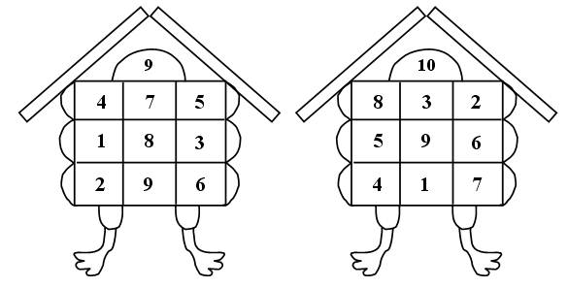
2. Из каких геометрические фигур состоит домик
Дети вспоминают состав числа 9.

Решение:
8. Закрепление знания состава чисел первого десятка.
Вспомни состав числа
задание 3 с.52 часть 2 (слайд 14)

Вспоминаем состав числа 6,7,8,9
Физпауза

9. Сложение и вычитание в пределах 20.
Пропедевтика темы «Сложение и вычитание с переходом через десяток».
Работа ведется по заданиям 1 (с. 52 учебника, часть 2) слайд 16-17 Письменно в тетрадях.

Дети работают в парах.

Дети объясняют выполненное задание.
Возврат к пробному действию.

Самопроверка
10+2= 10+1= 10+4=
12-2= 11-1= 14-4=
12-10= 11-10= 14-10=

10.Первичное закрепление учебного материала.

Физпауза слайд 19
11.Работа над задачами.
Подготовка учащихся к решению составных задач.
Учащиеся читают задачи из задания 3 (с. 52 учебника, часть 2). слайд 20
– Что хотите сказать?
– Связаны ли между собой задачи?
– Проверим ваше мнение, решим первую задачу.
– Прочитайте условие задачи.
– О чем в задаче спрашивается?
– Составим с х е м у:
К – 6 п.
Ж – 2 п. ?
6 +2 = 8 (п).
Ответ: 8 помидоров.

– Каким действием следует решать задачу? (Сложением.)
– Почему?
– Запишите решение. (6+ 2 = 8 (р.).)
– Дайте ответ на вопрос задачи.

Чтение задачи, выбор и объяснение решения, запись решения.

12.Рефлексия учебной деятельности на уроке

Наш урок подходит к концу. Давайте подведем итог. Какая тема урока была?
Какие цели мы ставили перед собой на этом занятии?
Как вы считаете, достигли ли вы этих целей?
Закончите предложения:
- я сегодня узнала….
- я сегодня научилась….
- мне было трудно…
- могу похвалить себя за то, что ….
- больше всего мне понравилось…..
- Давайте оценим себя на лесенке успеха.

Вспоминают тему урока.
Узнать нового вида выражения
научиться читать, составлять и записывать выражения, основанные на знаниях нумерации.

